一元二次方程（1）——学习指南

**一、学习目标**

1. 理解一元二次方程的概念和一般形式，能用一元二次方程知识解决有关问题。

2. 理解配方法，会用直接开平方法、配方法、公式法和因式分解法解简单的数字系数的一元二次方程，理解各种解法的依据.

3. 能由含有字母系数的一元二次方程根的情况确定方程中待定系数的取值范围.

**二、学习活动**

**【任务一】一元二次方程解法**

例1选择适当方法解方程：．

解法1．配方法：

　化简，得，∴，配方，得，∴，

　　∴，∴．

解法2．公式法：

化简，得，∴，

∴ ，∴，．

解法3．因式分解法：

∴，∴，∴或，

∴，．

小结：

1. 解法

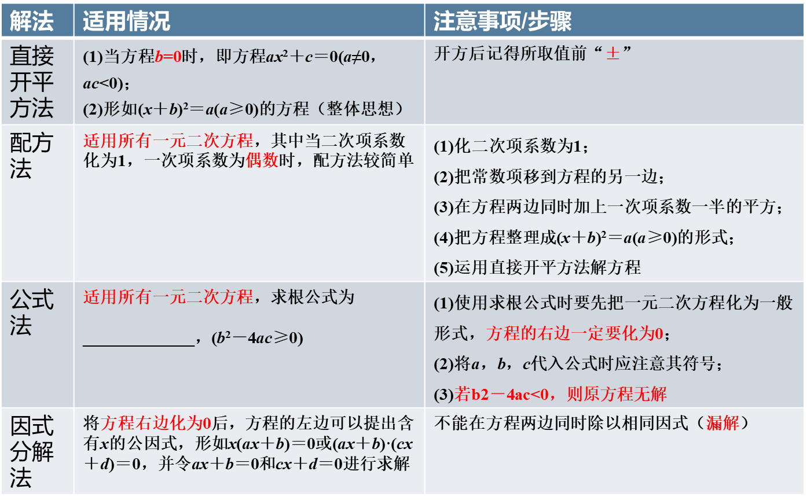

巩固练习：

（18平谷二模改编）在平面直角坐标系中，点*D*是抛物线的顶点，抛物线与*x*轴交于点*A*，*B*（点*A*在点*B*的左侧）. 求点*A*，*B*的坐标.

（分析：与*x*轴交点即令*y*=0,得到

∵  ∴  解这个一元二次方程即可）

小结：

1. 常用环境

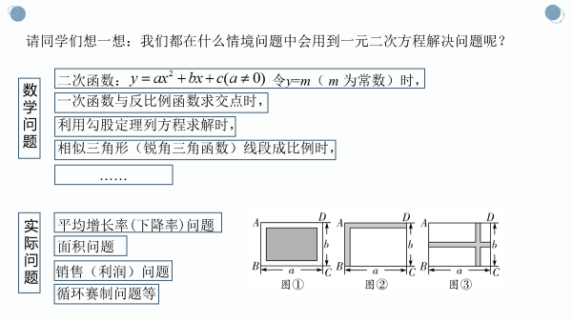

**【任务二】一元二次方程字母系数有关问题**

例2（19顺义一模26题改编）在平面直角坐标系中，抛物线 （）与轴交于*、*两点（点在点左侧）若，求*m*的值.

解：∵ 抛物线 （）与轴交于*、*两点

∴ 

*a*=*m* *b*=*m-3* *c*=-3





 

∵*AB*=4

∴

∴

巩固练习：（20海淀期末21题改编）已知关于*x*的一元二次方程.若方程有一个根为负数，求的取值范围.

（分析：题目中提到了根为负数，所以想到将方程的根表示出来，需要解含有字母的一元二次方程进而使问题解决）

小结： 对于含有字母的一元二次方程，我们需要注意在计算时，需要准确找出字母系数，特别**注意字母系数符号**；另外，对于字母系数一元二次方程，到后边我们讲到根与系数关系时会着重进行说明。

本节课收获: